# 循环

## Fori

### 使用length

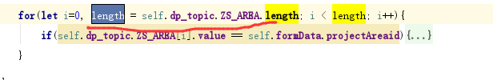

感觉差别不是很大

